Publikace o koncentračním táboře Mauthausen
Praha, 26. září 2019
Nakladatelství Cosmopolis, součást Nakladatelského domu GRADA, přichází s novinkou populárního autora literatury faktu Václava Vlka, která velmi obsáhle pojednává o jednom z největších koncentračních táborů smrti v období druhé světové války – Mauthausenu. Kniha je navíc doplněna řadou autentických fotografií.

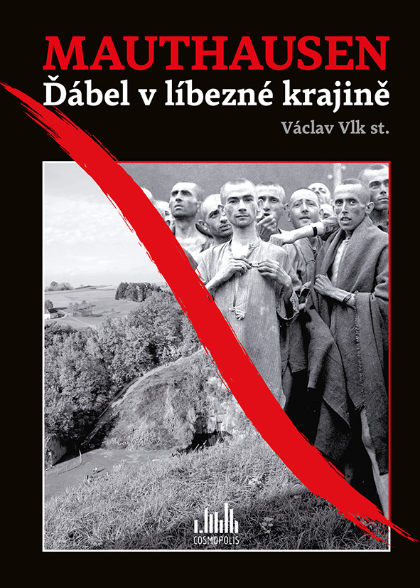
Ďábel v líbezné krajině – i tak se dá nazvat jeden z největších komplexů koncentračních táborů v Evropě za druhé světové války. Navzdory tomu bývá často zastiňován jinými, „většími a hrůznějšími“ tábory smrti. Publicista a novinář Václav Vlk se proto v této knize komplexně a obsáhle zabývá tímto opomíjeným místem nacistického řádění – koncentračním táborem Mauthausen.
Autor v knize shrnuje historii tábora
a také se věnuje Čechům vězněným v táboře. Mauthausen totiž sloužil kromě dalšího i jako likvidační koncentrační tábor pro elity českého národa a odbojáře.
V táboře zemřelo 294 statečných odpůrců nacismu, kteří pomáhali mimo jiné skupině Anthropoid, mezi nimi například i rodina Josefa Valčíka.
U místní „Zdi nářků“ pak zahynul český písničkář Karel Hašler.
Dále se autor v knize podrobně zabývá fungováním tábora, jeho vedením, dalšími pobočnými tábory a celkově jeho významem v době druhé světové války i po ní. Kniha je navíc doplněna mnoha autentickými výpověďmi včetně úvah autora, jehož otec byl členem odbojových skupin V boj a Předvoj.

432 stran, formát 145 x 205, pevná vazba s přebalem, 399 Kč
O autorovi:
Václav Vlk st. je publicista a spisovatel, významný komentátor internetového deníku Neviditelný pes. Jako signatář Charty 77 byl „přemístěn“ do „provozů tepelných zařízení“ (kotelny atd.). Z této praxe pak postupně vznikly články a také mnoho odborných knih o vytápění, které vyšly celkem v čtyřistatisícových nákladech v pěti zemích, u nás hlavně v Nakladatelském domě GRADA. Za tuto činnost byl vyznamenán Oceněním za významný rozvoj odborného knižního fondu a stal se členem evropské odborné organizace EFA (Europäische Feuerstätten Arbeitsgemeinschaft).
Jako syn JUDr. Václava Vlka, člena odbojových organizací V boj a Předvoj, se začal zajímat o česko-německé vztahy a odbojovou činnost. Napsal několik sérií článků, například Hrdinové, kteří se nehodili, Život, boje a smrt pod sedmi vlajkami, Ďábel v líbezné krajině a další. Za své práce byl autor vyznamenán Pamětní medailí k 70. výročí operace ANTHROPOID.
V roce 2016 mu byla v Lidické galerii udělena Bronzová medaile III. stupně Ústředním výborem Českého svazu bojovníků za svobodu za knihu Krvavé dozvuky války vydanou roku 2015 v Nakladatelském domě GRADA.

O knize Krvavé dozvuky války (vydaná v roce 2015 v Nakladatelském domě GRADA):
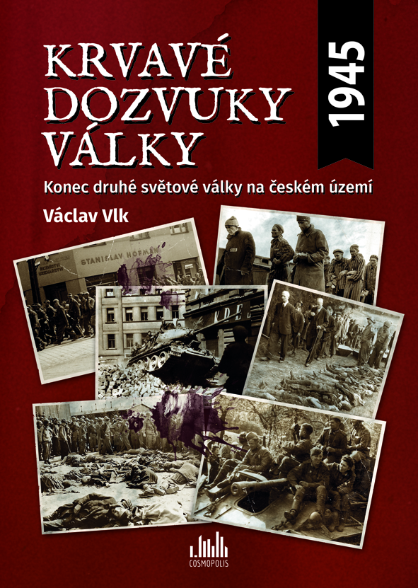
Kniha populárního autora literatury faktu poutavým způsobem a na základě dodnes málo známých anebo zcela neznámých faktů (a to včetně dobových černobílých fotografií) ukazuje čtenáři tehdejší dění, jež mu bylo a dodnes bohužel je často předkládáno ve zkreslené podobě.
Publikace se kladně vymyká svým pojetím – důrazem na fakta, byť jsou někdy až příliš drsná, a objasňováním příčin a následků tehdejších dějů. Autor čtenářům nejprve představuje Ohnivou předehru osvobození, věnuje se málo známým koncentračním táborům na českém území, transportům a pochodům smrti
a nevynechává ani takzvaný Masakr v Ústí, který se odehrál 31. 7. 1945.

K dispozici na vyžádání:
- PDF knihy
- rozhovor s autorem
- recenzní výtisky
- ukázky
- knihy do soutěže

Kontaktní údaje:
Eva Knapová
Nakladatelský dům GRADA
U Průhonu 22, 170 00 Praha 7
knapova@grada.cz, 602 373 672
http://www.grada.cz/

